





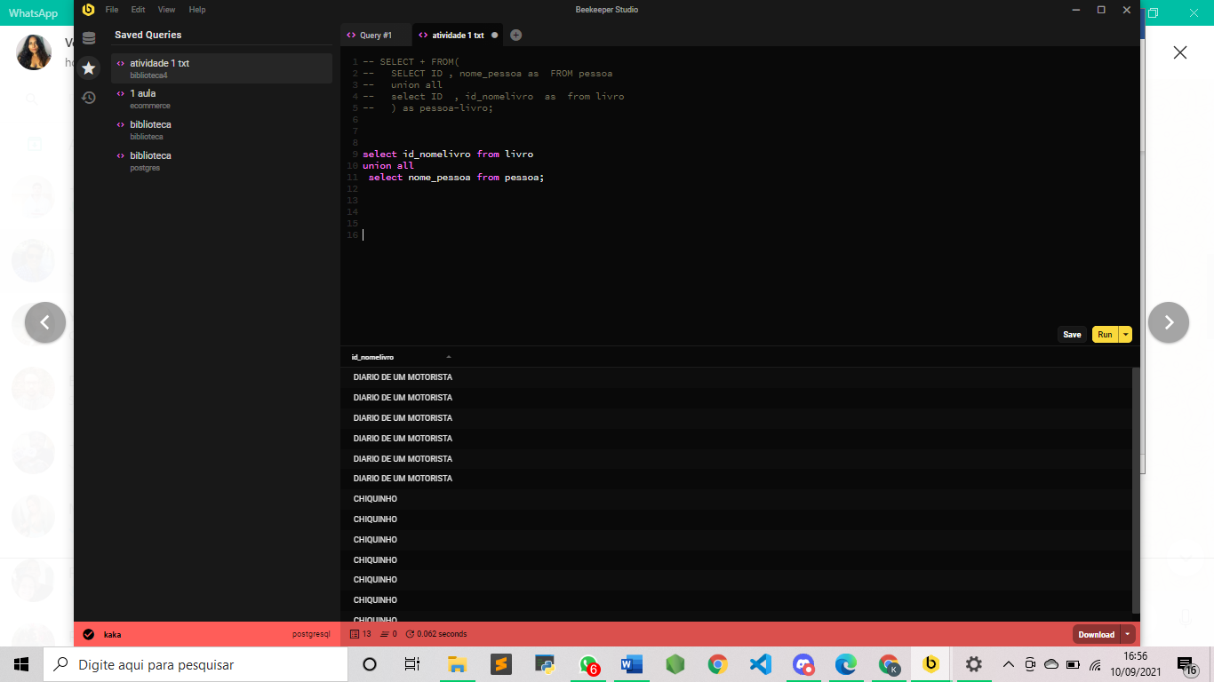

OBS: Não consegui colocar um do lado do outro.

ATE TABLE pessoa(

nome varchar (50)

);

CREATE TABLE livro(

nome_livro varchar (50)

);

ERT INTO pessoa (nome_pessoa)

VALUES (' CHIQUINHO');

INSERT INTO livro(nome_livro)

VALUES (' DIARIO DE UM MOTORISTA ');

SELECT * FROM pessoa;

SELECT * FROM livro;

alter table livro

rename column nome_livro to id_nomelivro

-- SELECT + FROM(

-- SELECT ID , nome_pessoa as FROM pessoa

-- union all

-- select ID , id_nomelivro as from livro

-- ) as pessoa-livro;

select id_nomelivro from livro

union all

select nome_pessoa from pessoa;